Сценарий мероприятия «День ежа» в 1 младшей группе.
Цель: формирование элементарных представлений детей о ежах (внешний вид, образ жизни, питание, повадки).
Образовательные:
1. Рассказать детям о жизни ежей.
2. Изготавливать ежа, дополняя пластилиновую фигурку «иголками» (разрезанными трубочками для коктейля).
3. Разучить новую подвижную игру «У ежика в лесу».
Развивающие:
- Развивать у детей познавательный интерес к миру животных, эмоциональную отзывчивость.
- Развивать мышление, логику, речь малышей (отвечая на вопросы, продолжая предложение).
- Развивать творческие способности, воображение.
- Развивать двигательную активность и ловкость в подвижной игре.
- Развивать мелкую моторику рук и тактильные ощущения.
Воспитательные:
- Воспитывать интерес и бережное отношение к представителям диких животных.
- Воспитывать интерес к лепке.
- Воспитывать аккуратность в процессе лепки.
Планируемый результат:
- У детей появились элементарные знания о жизни ежей.
Предварительная работа:
1. Рассматривание иллюстраций с изображениями ежей.
2. Отгадывание загадок о лесных животных.
Оборудование и материалы:
1. Игрушки – ежи из разного материала
2. Изготовленные мной дидактические игры на тему «еж».
3. Мячи су-джок.
4. Пластилиновые фигурки ежа, доска для лепки, салфетки, нарезанные трубочки для коктейля.
5. Презентация о ежах.
Ход мероприятия:
- Организационный момент.
Воспитатель: Ребята, отгадайте загадку.
На спине иголки
Длинные и колкие,
А свернется он в клубок,
Не видно ни головы, ни ног!
Дети: (Ёжик)
Воспитатель: Правильно, ежик! (Показываю иллюстрации ежей).
2. Основная часть:
Показываю игрушку Ёжика:
— Здравствуйте, ребята!
Дети:
— Здравствуй, ежик!
Предлагаю детям каждому аккуратно потрогать и погладить ежа.
Еж (воспитатель с игрушкой):
— Я пришел к вам в гости из леса, посмотреть, как вы тут живете, чем занимаетесь в садике.
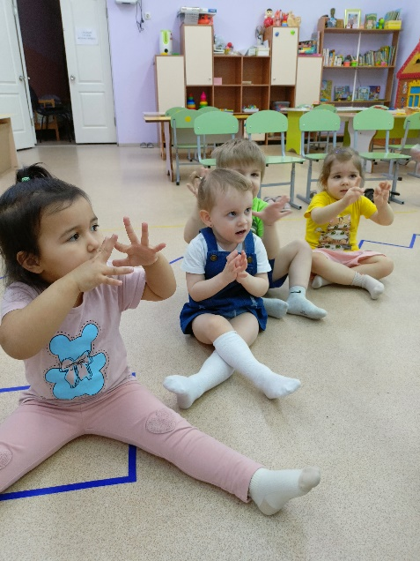
Воспитатель: Ребята, давайте расскажем ежику, что мы делаем в садике.
Дети: (ответы детей)
— играем, гуляем, рисуем.
Воспитатель:
- А ещё мы знаем весёлую зарядку про Ёжика
Координация речи с движением: «Ёжик»
Ходил ежик по полянке (Ходьба на месте)
Он искал грибы – опятки (Посмотреть вправо и влево)
Глазки щурил и моргал, (Сильно прищуриться)
Но грибов не увидал. (широко открыть глаза, развести руки в стороны)
Вверх смотрел он, (посмотреть вверх)
Вниз глядел, (посмотреть вниз)
Сам тихонечко пыхтел. (Произнести «пых», «пых», «пых».)
Смотрел влево, (Посмотреть влево)
Смотрел вправо, (Посмотреть вправо)
Вдруг увидел гриб на славу! (Широко открыть глаза.)
Оглянулся он еще (Движения по тексту)
Через левое плечо,
Через правое еще.
Еж затопал по тропинке
И грибок унес на спинке. (Ходьба на месте, топающим шагом.)
Ёж:- Какая хорошая у вас зарядка! Я принес вам в корзинке мячики, они необычные, колючие, как я. Хотите вместе с ними поиграем?
Воспитатель-ежик вносит корзинку с мячами су-джок
Зарядка с мячами:
- Ощупываем мячик ладошками.
- Кладем на одну ладошку, второй прикрываем и катаем, словно шарик из пластилина.
- Мячик держим у груди, поднимаем вверх и проговариваем, вперед и вниз (проговариваем).
- Ставим мячик на пол, накрываем своей стопой (без обуви) и катаем стопой по полу.
- Сидя на полу с вытянутыми ножками катаем мячик от себя до пальчиков ног и обратно.
- Прячем мячик за спиной и «находим», показываем ежику.
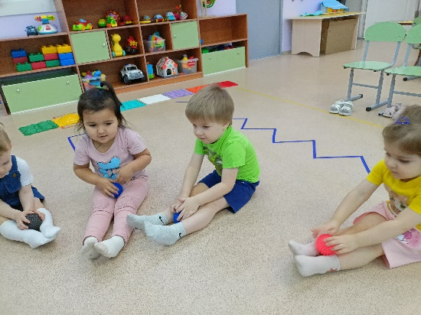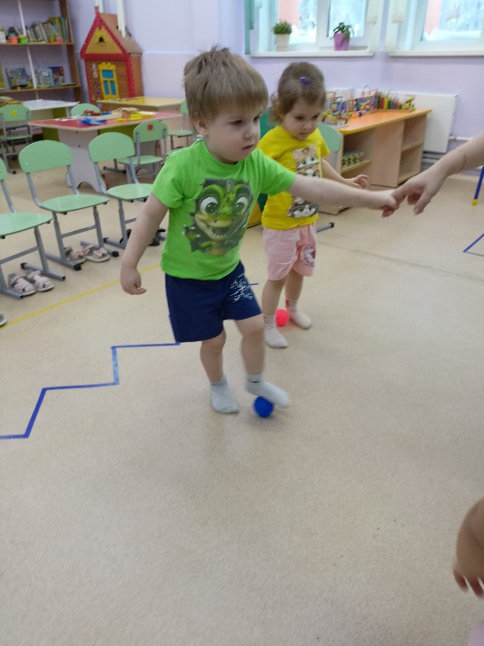
Ежик: Молодцы, садитесь, немного отдохните. Хотите посмотреть, как мы, ежики, живем в лесу?
Дети: Да! (Просмотр презентации «Жизнь ежа»)
Воспитатель: Мы сегодня много интересного узнали о жизни ежей!
1. Ребята, это дикое животное или домашнее?
2. Где живут ежи? (в лесу, в норке)
3. Что зимой делают ежи? (спят)
4. Назовите семью ежей (ёж, ежиха, ежата)
5. Чем ежиха кормит своих ежат? (молоком)
6. Чем питаются ежи? (жуками, червяками, грибами, ягодами, мышами, змеями и т. д)
7. Чем покрыто тело ежа? (иголками)
8 . Поэтому ёжик какой? (колючий)
9. Для чего ежику, нужны иголки? (защищаться от врагов)
10. Какая мордочка у ежа? (вытянутая)
11. Какие лапки у ежа? (лапки короткие, с острыми когтями)
12. Ребята, а как вы думаете, у ежа есть зубы? (у ежа есть зубки мелкие и острые)
Воспитатель: Ребята, давайте позовём ёжика поиграть с нами.
Игра «Покажи, как ежик».
Дети, выйдя в центр группы, садятся на ковер.
-Представим, что вы мои маленькие ежата, покажите, как ежик ищет еду, морщит нос, фыркает (ф -ф - ф); как ежик сердится? (хмурит брови, произносит звук пых-пых-пых); как ежик сдувает и надувает щеки (пу-у-у, ежик устает (выдох горлышком: ха –а –а, сворачивается в клубок от опасности (дети показывают).
Ежик: Я знаю еще одну веселую игру! Хотите научу вас в нее играть?
Подвижная игра «У ежика в лесу».
Игрушка-ежик сидит в центре группы (затем заменяем на ребенка в маске ежика), дети встают вокруг него на расстоянии и тихонько приближаются к ежику, проговаривая слова:
За грибами в лес идем (идем к ежику),
Прыгаем по кочкам (прыгаем на двух ногах),
Там в лесу колючий еж
стережет грибочки (растопыриваем пальчики, изображая иголки),
-Ежик, ты нас не коли (грозим пальчиком),
А попробуй догони!
Ежик отвечает: Я сейчас вас догоню
и иголкой уколю!
(Дети разбегаются, а воспитатель с игрушкой-ежиком догоняет детей).
Ёжик: Молодцы, ребята! Мне очень понравилось у вас в детском саду, вы замечательные ребята, все дружите и вместе играете. А у меня нет столько друзей.
Воспитатель: Ребята, а как мы можем помочь ёжику? (Варианты детских ответов)
Предлагаю детям слепить ему друзей из подручного материала и пластилина.
Воспитатель: Садитесь за столы. Прежде чем приступить к работе, давайте разомнем пальчики.
Пальчиковая гимнастика «Ежики»:
Ёжик-ежик колкий, где твои иголки? (скрестить пальчики в кулачок).
- Вот они! (растопыриваем пальчики).
Ежик-ежик колкий, спрячь свои иголки.
-Вот так! (спрятали иголочки в кулачок).
Практическая работа детей (изготовление ежа).
Воспитатель ставит на стол образец.
Воспитатель: посмотрите какой ежик у меня получился. Какой материал я использовала?
Дети: пластилин и трубочки.
Воспитатель: верно. Сначала комочек пластилина раскатываем в шарик. Затем вытягиваем носик. Черным цветом изготавливаем глазки. Посмотрите, у нашего ежика есть глазки, носик, но чего-то не хватает.
Дети: иголок.
Воспитатель: верно, без иголок ежик не сможет защитить себя от хищников в лесу. Иголки будем делать из трубочек. Вот такой ежик у нас получился. Начинайте изготавливать своих ежиков-друзей для нашего Ежика. .
Дети лепят ежиков по образцу и приделывают к туловищу ежика иголки-трубочки.
Рефлексия
Воспитатель: Ребята, пойдемте, поставим всех ежат рядом с ёжиком. Посмотрите, как обрадовался ёжик! И ежата тоже рады, у них появилось много друзей! Всем весело, и нам тоже! Ведь мы сделали доброе дело! (Ёжик смотрит работы детей, хвалит их, ему очень понравились детские работы). Вот, какие молодцы, вы сегодня отлично поработали!

В течение дня ежик с детьми играют в дидактические игры: «Приделай иголочки», «Сложи домик для ежика», «Найди отличия», игру-лабиринт «Помоги ежам встретиться», читаем художественную литературу про ежей, например, сказки: «Серая звездочка» Б. Заходер, «Почему Лиса осталась без обеда?», размещаю для родителей консультацию – информацию про ежей, которую можно обсудить с детьми дома.


